Plan del Proyecto CMMI Nivel 2 - LUNARIA
1. Información General del Proyecto
Elemento | Descripción
Nombre del Proyecto | Sistema Web y Móvil de Gestión de Inventarios - LUNARIA
Cliente | Estefan Rachen (Taller de bicicletas Bicicleterías el Mono)
Patrocinador | Estefan Rachen
Jefe del Proyecto | Santiago Rachen
Fecha Inicio | 15-10-2025
Fecha Final | 25-03-2026
Duración | 5 meses y 2 semanas
Metodología | Scrum + CMM nivel 2
Presupuesto | $28.760.000 COP
Versión | 1.0

2. Alcance del Proyecto
Desarrollar un sistema web y móvil que permita gestionar productos, ventas, inventario y clientes en tiempo real.
Incluyen:
- ✅ Registro y gestión de productos con imágenes
- ✅ Control de inventarios en tiempo real
- ✅ Módulo de ventas con facturación
- ✅ Autenticación de usuarios con JWT
- ✅ Roles de usuario (ADMIN, USER)
- ✅ Aplicación móvil (Android/iOS)
- ✅ Módulo de favoritos para clientes
- ✅ Dashboard con estadísticas
- ✅ Recuperación de contraseña por email
No incluye:
- ❌ Integración contable externa
- ❌ Módulo de proveedores
- ❌ Módulo de compras

3. Requisitos Principales
3.1 Requerimientos Funcionales
ID | Descripción | Prioridad
RF-01 | Iniciar sesión con email y contraseña, retornar token JWT | Alta
RF-02 | Registrar nuevos usuarios con rol por defecto (ROLE_USER) | Alta
RF-03 | Validar que el email no esté registrado previamente | Alta
RF-04 | Proteger rutas según rol del usuario autenticado | Alta
RF-05 | Listar todos los usuarios registrados (solo ADMIN) | Media
RF-06 | Modificar roles de usuarios (solo ADMIN) | Media
RF-07 | Listar todos los productos disponibles con imagen, nombre, precio y stock | Alta
RF-08 | Buscar productos por nombre, marca o categoría | Alta
RF-09 | Crear nuevos productos con nombre, descripción, precios y stock | Alta
RF-10 | Subir imagen al crear un producto | Alta
RF-11 | Generar UUID único para cada producto | Alta
RF-12 | Editar datos de un producto existente (solo ADMIN) | Alta
RF-13 | Eliminar productos del catálogo (solo ADMIN) | Alta
RF-14 | Listar todas las categorías disponibles | Alta
RF-15 | Crear categorías con nombre, descripción e imagen | Alta
RF-16 | Editar categorías (solo ADMIN) | Alta
RF-17 | Eliminar categorías (solo ADMIN) | Alta
RF-18 | Listar todas las marcas disponibles | Alta
RF-19 | Crear y editar marcas (solo ADMIN) | Media
RF-20 | Registrar ventas con información del cliente | Alta
RF-21 | Generar comprobante de venta | Alta
RF-22 | Actualizar stock automáticamente después de venta | Alta
RF-23 | Registrar movimientos de inventario | Alta
RF-24 | Ver historial de movimientos de stock | Media
RF-25 | Agregar/quitar productos de favoritos | Alta
RF-26 | Ver dashboard con estadísticas de ventas | Alta
RF-27 | Recuperar contraseña mediante código OTP | Alta
RF-28 | Ver historial de ventas propias (USER) o todas (ADMIN) | Alta
RF-29 | Subir imágenes de productos a Cloudinary | Alta
RF-30 | Desplegar API en servidor (Railway/AWS) | Alta

3.2 Requerimientos No Funcionales
ID | Descripción | Prioridad
RNF-01 | Tiempo de Respuesta <3 segundos | Rendimiento
RNF-02 | Acceso seguro con JWT y HTTPS | Seguridad
RNF-03 | Disponibilidad 99% | Confiabilidad
RNF-04 | API RESTful con documentación Swagger | Interoperabilidad
RNF-05 | Base de datos MySQL con respaldos | Confiabilidad
RNF-06 | Diseño responsivo para web y móvil | Usabilidad

4. Planificación del Proyecto
4.1 Fases del Proyecto
Fase | Descripción | Duración | Responsable
Inicio | Definición alcance y requisitos | 1 semana | Santiago Rachen
Análisis | Levantamiento de requisitos detallados | 2 semanas | Santiago Rachen
Diseño | Arquitectura del sistema y base de datos | 2 semanas | Santiago Rachen
Desarrollo Backend | API REST con Spring Boot | 6 semanas | Santiago Rachen
Desarrollo Frontend Web | Interfaz web con React | 4 semanas | Santiago Rachen
Desarrollo Móvil | App con React Native/Expo | 4 semanas | Santiago Rachen
Pruebas | Unitarias, integración y aceptación | 2 semanas | Santiago Rachen
Despliegue | Configuración de servidores y entrega | 1 semana | Santiago Rachen
Total |  | 22 semanas (5.5 meses)
4.2 Cronograma de Gantt
4.2.1 Vista General del Proyecto (22 semanas / 5.5 meses)
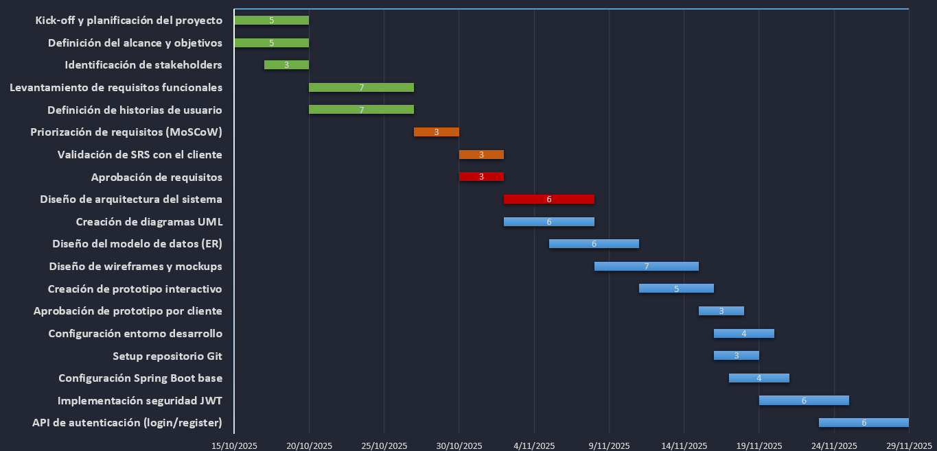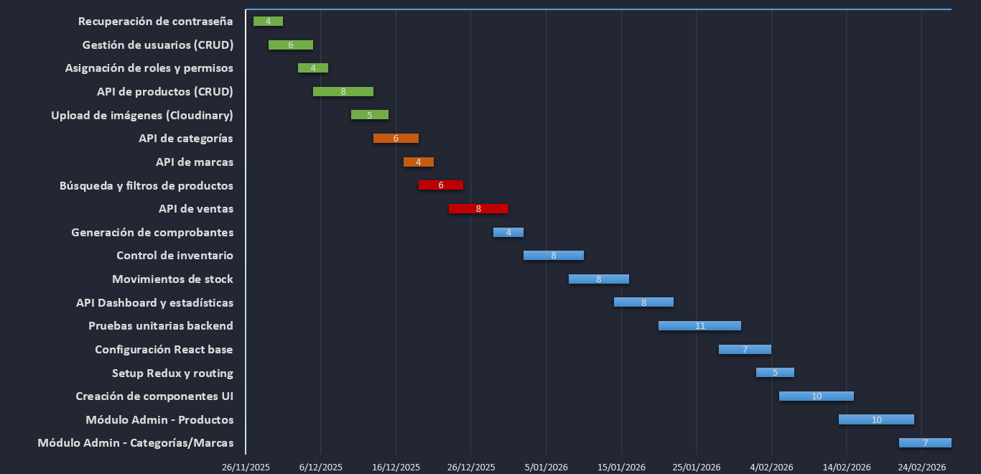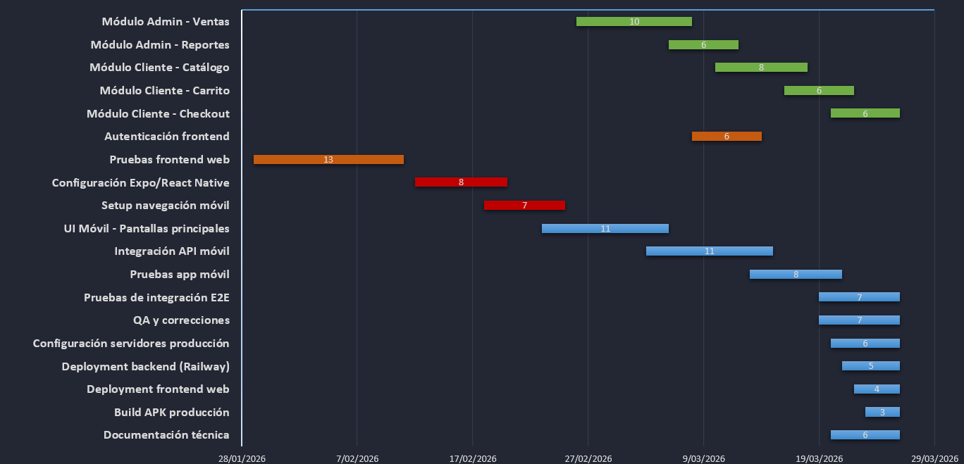

4.2.2 Detalle Semanal por Sprint (22 Semanas)
Semana | Fase | Actividades Principales | Entregable | Responsabilidad
SP 1 | Inicio | Kick-off, definición alcance, plan de proyecto. | Plan de Proyecto | Cliente (Estefan Rachen)
SP 2 | Análisis | Requisitos funcionales, historias de usuario, priorización | Documento de Requisitos | Desarrollador (Santiago Rachen)
SP 3 | Análisis | Validación SRS con cliente, aprobación | SRS Firmado | Desarrollador/Cliente
SP 4 | Diseño | Arquitectura sistema, diagramas UML, modelo ER | Arquitectura | Desarrollador (Santiago Rachen)
SP 5 | Diseño | Wireframes, prototipo interactivo Figma | Prototipo UI/UX | Desarrollador (Santiago Rachen)
SP 6 | Backend | Config Spring Boot, security, JWT, repositorio | Entorno Listo | Desarrollador (Santiago Rachen)
SP 7 | Backend | API Auth: login, register, recovery password | Auth API | Desarrollador (Santiago Rachen)
SP 8 | Backend | API Usuarios: CRUD, roles, permisos | Usuarios API | Desarrollador (Santiago Rachen)
SP 9 | Backend | API Productos: CRUD, upload imágenes Cloudinary | Productos API | Desarrollador (Santiago Rachen)
SP 10 | Backend | API Categorías y Marcas, búsqueda | Catálogo API | Desarrollador (Santiago Rachen)
SP 11 | Backend | API Ventas, comprobantes, inventario | Ventas API | Desarrollador (Santiago Rachen)
SP 12 | Backend | Dashboard estadísticas, reportes, testing unitario | Dashboard API | Desarrollador (Santiago Rachen)
SP 13 | Web | Config React, routing, Redux, estructura | Web Base | Desarrollador (Santiago Rachen)
SP 14 | Web | UI Components: Buttons, Cards, Forms, Tables | Componentes | Desarrollador (Santiago Rachen)
SP 15 | Web | Admin: Gestión productos, categorías, reportes | Admin Web | Desarrollador (Santiago Rachen)
SP 16 | Web | Cliente: Catálogo, carrito, checkout, perfil | Cliente Web | Desarrollador (Santiago Rachen)
SP 17 | Móvil | Config Expo, React Navigation, estructura | Móvil Base | Desarrollador (Santiago Rachen)
SP 18 | Móvil | UI: Login, Dashboard, Explorar, Perfil | UI Móvil | Desarrollador (Santiago Rachen)
SP 19 | Móvil | Funcionalidades: Productos, Favoritos, Carrito | Funcionalidades | Desarrollador (Santiago Rachen)
SP 20 | Móvil | Integración API, Testing, Ajustes | App Tested | Desarrollador (Santiago Rachen)
SP 21 | Pruebas | Integración completa, E2E testing, QA | Sistema Integrado | Desarrollador (Santiago Rachen)
SP 22 | Despliegue | Railway, Netlify, APK, Docs, Entrega final | Producción | Desarrollador (Santiago Rachen)

4.2.3 Hitos del Proyecto (Milestones)
Hito | Semana | Fecha Esperada | Descripción | Criterio de Éxito | Entregable
M1 | 1 | Semana 1 | Inicio del Proyecto | Plan aprobado por sponsor | Plan de Proyecto
M2 | 3 | Semana 3 | Fin de Análisis | Requisitos freezeados | SRS Documento
M3 | 5 | Semana 5 | Fin de Diseño | Prototipo aprobado | Wireframes/Figma
M4 | 12 | Semana 12 | Fin de Backend | API 100% funcional | API Docs (Swagger)
M5 | 16 | Semana 16 | Fin de Frontend Web | Web en staging | Web App
M6 | 20 | Semana 20 | Fin de Frontend Móvil | App en staging | Expo Build
M7 | 21 | Semana 21 | Fin de Pruebas | Zero defectos críticos | QA Report
M8 | 22 | Semana 22 | Despliegue Producción | Sistema vivo | URLs Produccón
M9 | 22 | Semana 22 | Cierre del Proyecto | Acta de entrega-signed | Acta Final

4.3 Presupuesto Estimado
4.3.1 Recursos Humanos (Desarrollo)
Recurso | Cantidad | Costo Mensual | Meses | Total
Desarrollador Full Stack | 1 | $4.000.000 COP | 5.5 | $22.000.000 COP
Subtotal RRHH |  |  |  | $22.000.000 COP
Nota: Salario promedio de desarrollador Full Stack en Colombia (2025-2026): $3.500.000 - $5.000.000 COP/mes
4.3.2 Infraestructura y Servicios
Concepto | Costo Mensual | Duración (6 meses) | Total
Dominio (.com) | $50.000 COP | 6 meses | $300.000 COP
Servidor Backend (Railway) | $150.000 COP | 6 meses | $900.000 COP
Base de datos MySQL (Railway) | $100.000 COP | 6 meses | $600.000 COP
Cloudinary (imágenes) | $0 COP | 6 meses | $0 COP
Certificados SSL | $0 COP | 6 meses | $0 COP
Subtotal Infraestructura |  |  | $1.800.000 COP

4.3.3 Servicios y Otros
Concepto | Costo | Notas
Energía eléctrica (laptop) | $40.000 COP | 5.5 meses de desarrollo, 8h/día
Internet | $80.000 COP | 5.5 meses de desarrollo
Software (IDE, herramientas) | $0 COP | VS Code, Git gratuitos
Subtotal Servicios |  | $660.000 COP

4.3.4 Equipo de Trabajo
Equipo | Costo Estimado | Vida útil
Laptop Desarrollo (8GB RAM, i5+) | $3.500.000 COP | Proyecto
Celular para pruebas (Android) | $800.000 COP | Proyecto
Subtotal Equipo |  | $4.300.000 COP

4.3.5 Resumen del Presupuesto
Categoría | Total
Recursos Humanos | $22.000.000 COP
Infraestructura | $1.800.000 COP
Servicios y Otros | $660.000 COP
Equipo de Trabajo | $4.300.000 COP
TOTAL PROYECTO | $28.760.000 COP
Nota: El presupuesto puede variar según:
- Experiencia del desarrollador (junior: $2.5M, senior: $6M+)
- Si se contratan servicios adicionales (diseño UI, testing)
- Costos de mantenimiento post-lanzamiento

5. Gestión de Requisitos (REQM)
- ✅ Requisitos documentados en código y archivos
- ✅ Control de cambios mediante control de versiones (Git)
- ✅ Historial de cambios en commits
- ✅ Trazabilidad: Requisitos → Código → Pruebas
- ✅ Validación con el cliente (usuario)

6. Gestión de Configuración (CM)
Elemento | Descripción
Repositorio | GitHub: ItzRachencito/Lunaria_v2
Rama Principal | Production
Ramas de Desarrollo | test
Ramas de Funciones | feature/*
Control de Cambios | Pull Requests con revisión
Versiones | Tags semánticos (v1.0, v1.1, etc.)
Baseline | Por cada Sprint completado

7. Monitoreo y Control (PMC)
Actividad | Frecuencia | Responsable
Daily Standup | Diaria | Desarrollador (Santiago Rachen)
Sprint Planning | Quincenal | Desarrollador (Santiago Rachen)
Sprint Review | Quincenal | Desarrollador (Santiago Rachen)
Sprint Retrospective | Quincenal | Desarrollador (Santiago Rachen)
Seguimiento de Avance | Semanal | Cliente (Estefan Rachen)
Control de Riesgos | Continuo | Equipo

8. Gestión de Riesgos
Riesgo | Impacto | Probabilidad | Plan de Mitigación
Retrasos en desarrollo | Alto | Media | Sprint cortos, priorización
Cambios frecuentes en requisitos | Alto | Alta | Control de cambios, Freeze de requisitos
Problemas de despliegue | Medio | Baja | Documentación, pruebas locales
Caída del servidor | Alto | Baja | Monitoreo, alertas
Pérdida de datos | Crítico | Baja | Backups automáticos

9. Aseguramiento de Calidad (PPQA)
- ✅ Pruebas unitarias en backend (JUnit)
- ✅ Pruebas de integración (Selenium WebDriver)
- ✅ Pruebas de API con Postman
- ✅ Revisión de código
- ✅ Pruebas de aceptación manuales

10. Métricas de Medición (MA)
Métrica | Descripción | Frecuencia
Velocidad del Sprint | Historias de usuario completadas | Quincenal
Defectos | Número de errores encontrados | Semanal
Cobertura de pruebas | % de código probado | Por Sprint
Tiempo de respuesta | Latencia de API | Continuo

11. Gestión de Proveedores (SAM)
Proveedor | Servicio | Costo | Evaluación
Railway | Hosting Backend + MySQL | $0-50/mes | Bueno
Cloudinary | Almacenamiento imágenes | Gratis | Excelente
Expo | Desarrollo móvil | Gratis | Excelente
GitHub | Repositorio código | Gratis | Excelente

12. Entregables
Entregable | Fecha | Estado
Documento de Requisitos | 30-01-2025 | ✅ Completado
Diseño del Sistema (UML) | 15-02-2025 | ✅ Completado
Prototipo UI/UX | 28-02-2025 | ✅ Completado
API Backend | 15-04-2025 | ✅ Completado
Frontend Web | 30-06-2025 | ✅ Completado
App Móvil | 15-10-2025 | ✅ Completado
Sistema Integrado | 15-01-2026 | ✅ Completado
Pruebas y Ajustes | 25-02-2026 | ✅ Completado
Despliegue Produccón | 25-03-2026 | ✅ Completado

13. Aprobaciones
Rol | Nombre | Fecha | Firma
Jefe de Proyecto | Santiago Rachen | 25/03/2026 | 
Cliente | Estefan Rachen | 25/03/2026

14. Tecnologías Utilizadas
Backend
- Java 17
- Spring Boot 3.x
- Spring Security con JWT
- MySQL 8
- Hibernate/JPA
- Swagger/OpenAPI
- Cloudinary (imágenes)
- Maven
Frontend Web
- React
- React Router
- Redux Toolkit
- Axios
- Bootstrap/Tailwind
Frontend Móvil
- React Native
- Expo
- Redux Toolkit Query
- React Navigation
Infraestructura
- Railway (Backend + MySQL)
- Cloudinary (Imágenes)
- GitHub (Código)

